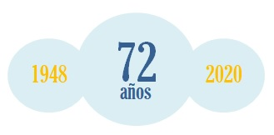
INFORME DEL AÑO 2019 DE SISTEMAS DE IMPRESIÓN RELACIONADO CON EL 2018, 2017, 2016, 2015, 2014, 2013, 2012, 2011 Y EN ALGUNOS CASOS CON ANTERIORES.
Este informe, como lo venimos realizando durante más de 16 años está elaborado con datos oficiales que se desprenden del SIM de la D.G.A. y de análisis propios con datos suministrados por más de nuestros cien Socios, asimismo debemos advertir que los datos de importaciones pueden contener diferencias de +/- 3% por falta de ingreso de despachos al sistema y/o redondear y de +/- 5% en aquellos surgidos de las informaciones privadas y análisis propios. Los listados de apoyo de la información suministrada se encuentran disponibles en nuestras oficinas y la apertura en detalle en los sistemas informáticos propios, oficiales y privados de libre disponibilidad hasta el 2017.
SISTEMAS DE IMPRESION: COPIADORAS - MULTIFUNCION – IMPRESORAS
Los sistemas de impresión Láser conectables que son a los que nos vamos a referir, después de una franca evolución, tanto técnica como de volúmenes de los últimos diez años se desarrolló muy significativamente dado que las fotocopiadoras como las impresoras se fueron transformando en equipos multifunción, sumando menores dimensiones, mayor velocidad de impresión, menor consumo de tóner y lo que es más importante con menores precios por copia hasta que en el 2012 se revirtió esa tendencia, manteniéndose hasta el 2014 con semejantes guarismos pero con el considerable aumento de precios por unidad superando el 35% en dólares, lo que podría ser causado por sobrefacturación de importaciones debido al cepo impuesto para el giro de divisas y un dólar . Durante el 2015 los precios promedio caen un 20% dando la sensación de una normalización pero el 2016 sorprende con el precio promedio más alto de la década tal vez por los mismos motivos enunciados y una divisa de baja cotización cayendo a lo que consideramos los precios promedio normales en el 2017 pero en unidades insuficientes. 2018 y 2019 se destacan por la declinación de los precios presentándose como reales y en el último año una caída de unidades muy acentuada por el ingreso de equipos usados, recesión y menor uso de papel por los sistemas de información y trámites electrónicos.

Las cantidades y precios FOB ANUALES son:

AÑO | 2012 | 2013 | 2014 | 2015 | 2016 | 2017 | 2018 | 2019
Unidades | 250.262 | 259.544 | 251.027 | 407.305 | 314.837 | 280.254 | 359.893 | 239.023
U$S FOB. | 62.123.164 | 60.769.498 | 63.967.782 | 81.216.613 | 81.742.055 | 57.518.070 | 68.914.750 | 44.216.941
Promedio | 248,23 | 234,14 | 254,82 | 199,40 | 259,63 | 205,23 | 191,49 | 184,99

El volumen entre 2012 y 2014 de 250.000 anuales para impresoras láser para un mercado total de impresoras de 2.200.000 era realmente insuficiente repitiéndose en el 2017 y el parque corrió riesgo de envejecimiento agravado por el aumento de los precios.

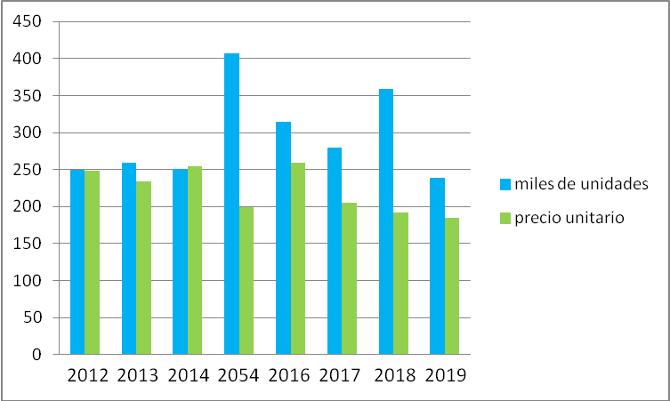
El siguiente cuadro muestra la recuperación en el 2015 de unidades y normalización de precio promedio, pero en el 2016 el ingreso de equipos es insuficiente y el precio promedio marca un nivel no común para la calidad y características de productos ingresados. Habrá que investigar algunas posiciones arancelarias con cantidades importantes de unidades que superan los U$S 1.000 FOB y principalmente de la posición arancelaria 8443.31.99 con un volumen no común. En el 2017 vemos que se normaliza el precio promedio a costa de la importación de productos usados pero no las unidades dado que el nuevo mayoritariamente son equipos de alta producción y valores importantes. En cuanto a la caída del precio promedio del 2018 (191,49) se debió fundamentalmente al ingreso de mercadería usada obsoleta; y el 2019 (184,99) por los tres motivos enunciados precedentemente.

Los sistemas de impresión de chorro a tinta
Estas impresoras han seguido la tendencia de los de láser con una caída más abrupta de sus volúmenes y un aumento de precios que hasta hace algunos años no era previsible, estos equipos que tienen un envejecimiento mucho más acelerado que los láser van a hacer disminuir significativamente el parque nacional de impresoras. En el 2016 y 2017 agravándose en el 2018 el volumen de unidades sigue siendo muy bajo y la caída de un 20% en el precio promedio parece poca dado que en función a los productos ingresados a otros países de la región los valores son altos. Asimismo el Gobierno con la puesta en vigencia del Decreto 1205/2016 modificatorio de la Resolución 909/1994 sobre equipos usados incluye a estos equipos, cosa totalmente insólita por ser unidades de muy bajo precio en promedio y que se transforman en basura electrónica en corto tiempo. En el 2019 resultan los únicos equipos que se mantienen en unidades y con precios lógicos para este mercado, aunque comienzan a ingresar equipos de más alta calidad y producción.

AÑO | 2012 | 2013 | 2014 | 2015 | 2016 | 2017 | 2018 | 2019
Unidades | 590.380 | 569.370 | 363.850 | 400.853 | 418.552 | 415.136 | 374.501 | 351.239
U$S FOB. | 36.026.732 | 34.632.655 | 28.670.829 | 34.963.667 | 28.821.298 | 28.988.331 | 25.332.536 | 25.725.293
Promedio | 61,02 | 60,83 | 78,8 | 87,22 | 68,86 | 69,83 | 67,64 | 73,24

“En el siguiente cuadro se demuestra el quiebre de la tendencia a partir del 2012 en lo que se refiere a las unidades (caída de más del 50%) siendo la necesidad mínima de 1.000.000 al año para mantener un nivel relativamente moderno de equipos y el aumento excesivo de los precios complica aún más la reposición. Creemos que el 2015 marca un nivel de precio no superable.”
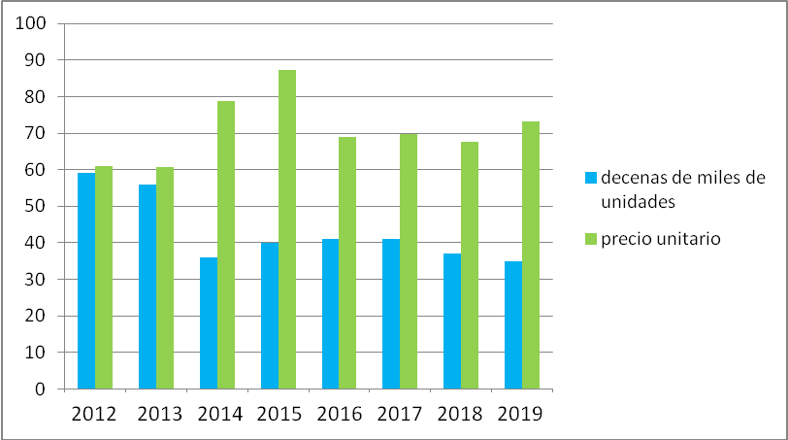
Textual del informe 2015

El 2016 no cambia nuestro comentario del 2015. El 2017 no marcó el aumento de unidades y una reducción de los precios promedio ajustándose éstos a los promedios internacionales. Sólo se producen en impresoras láser. La tendiente reducción por el ingreso de mercadería usada. El 2018 y 2019 marca caídas previsibles de unidades y una recuperación de precio promedio en este último año.

Analizada la evolución de los sistemas de impresión en todas sus variantes: equipos multifunción, impresoras, copiadoras, graficadores, calculadoras, etc. la caída en el 2009 y 2010 fue del 24% y la recuperación en el 2010 superior al 30 % y el 15,9 % de aumento en el 2011. La sustancial caída en el 2012 da como resultado un mercado insatisfecho de unos 600.000 equipos al que se agrega el 2013 y 2014 e igual para el 2015. En el 2016 tenemos más del 30% del parque de impresoras obsoleto el que no mejora sino se agrava en el 2017, 2018 y 2019 con el ingreso de equipos usados de rápida obsolencia por lo que el parque de equipos en funcionamiento es cada año más obsoleto.

Evolución de los sistemas de impresión importados en miles de unidades en los últimos 10 años:

TIPO | 2010 | 2011 | 2012 | 2013 | 2014 | 2015 | 2016 | 2017 | 2018 | 2019
Fotocopiadoras 8443.39.21/28/29/30/90 | 17 | 16 | 13 | 5 | 5 | 15 | 16 | 5 | 30 | 11
Impresoras Laser 8443.31/13/14/15/16/99 - 8443.32.33/34/35/36/38/39/40 | 257 | 331 | 237 | 260 | 246 | 392 | 299 | 280 | 309 | 228
Impresoras Impacto 8443.32.21/23/29 | 41 | 45 | 47 | 37 | 33 | 33 | 34 | 25 | 32 | 8
Imp. Chorro Tinta 8443.32.31 - 39.10/8443.31.11 | 1068 | 1237 | 590 | 569 | 364 | 401 | 419 | 415 | 374 | 351
Los demás Equipos de Impresión 8443.32.22/51/52/59/91/99/11/32/37 – 8469.00.21/29 – 8470.50.11/19 – 8470.21.00 / 8472.10.00-90.21/29 | 169 | 203 | 70 | 185 | 142 | 246 | 328 | 437 | 501 | 492
TOTAL | 1552 | 1832 | 957 | 1056 | 790 | 1087 | 1096 | 1162 | 1110 | 1090
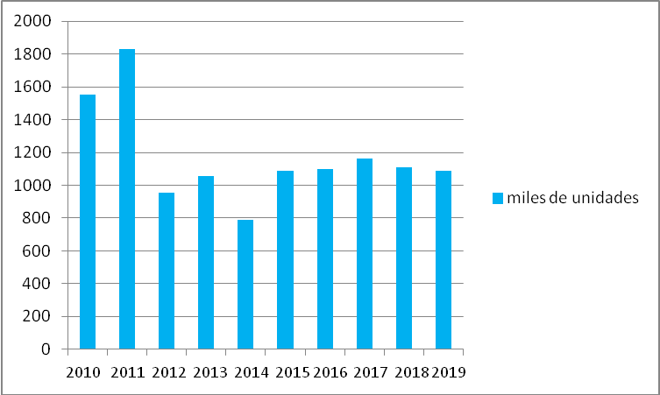

Por lo expresado se debe estimar el parque en funcionamiento de todos los sistemas de impresión está muy cerca de 10.000.000 unidades, teniendo en cuenta que las copiadoras e impresoras de impacto son la de mayor vida útil promedio. Esto da unos 9/10 años de vida útil, totalmente insólito, dado que en los países medianamente actualizados el promedio es de la mitad de años.

Perspectiva 2020: Luego de mantener una estabilidad de cinco años, persiste una demanda insatisfecha de unos 1.000.000 equipos anuales que crea un deterioro de renovación de equipamiento de impresión en todos los ámbitos de producción, como comerciales y hogareños cuya recuperación no se va a producir durante este año.

También es de prever que con el funcionamiento de ingreso de productos usados promovido por el gobierno en el 2016 continúa en aumento la basura electrónica acarreando serios problemas de disposición final por un lado y trastornos a los usuarios desprevenidos dado que estos equipos ingresarán al país en el límite de su vida útil. Esto iría en desmedro de lo que promocionábamos el año 2015 en donde recomendábamos TEXTUAL:
“Asimismo consideramos que la promoción en todos los sectores de la remanufactura y reciclado de equipamiento no solo de oficina sino también para el hogar y el comercio, traería aparejado una utilización de mano de obra directa de cierto volumen, que hoy es importante habilitar dado al crecimiento de despidos del sector vinculado a la informática, y una disminución considerable de egreso de divisas en la compras al exterior de equipos casi obsoletos, a esto debemos agregarle la importante contribución a reducir los RAEE y el consecuente beneficio al medio ambiente”. Si bien esto sería importante para nuestro país ha quedado desvirtuado en el 2017, 2018 y 2019 por el ingreso de sistemas de impresión usados con precios ridículos por lo que poner mano de obra para la remanufactura es antieconómico para cualquier empresa que comercializa calidad.

Carlos Scimone.
Febrero 2020.

